关于2022年上半年红谷滩区中小学教师资格认定第二阶段工作安排的公告
一、网报时间及对象
网报时间：2022年6月7日8:00-20日17:00；
网报对象：一是实施免试认定改革的高等学校且已取得《师范生教师职业能力证书》的人员。二是其他符合认定条件的申请人。错过第一阶段网报（中国教师资格网报名）或网上确认（腾讯文档）材料提交人员可在第二阶段认定申报。
二、现场确认方式及时间
应届毕业生：由高校线上线下相结合等方式审核确认后，统一汇总材料交红谷滩区教体局复审。
社会人员（非应届毕业生）：为了方便群众办事，由线上线下相结合方式审核确认，参加了网上确认的不用参加线下现场确认。
网上确认时间：2022年6月10日8：00至6月21日17：00。网上确认链接详见附件1。网上确认结果不合格的将电话告知，合格的不再另行通知公告。
现场确认时间：6月21日9：00-12：00。
现场确认地点：南昌市红谷滩区赣江北大道1516号（方大中心A座10楼1002室）。
提交材料详见《2022年上半年红谷滩区中小学教师资格认定公告》（http://hgt.nc.gov.cn/hgtqrmzf/gggs/202204/ea4f535ace744c0cb61a28850abb1b8a.shtml）现场确认材料。
三、体检有关事项
1.体检时间
社会人员（非应届毕业生）：
为避免疫情期间人员聚集，实施分时分段体检。建议申报小学教师资格人员在6月22日体检；申报高中、中职、初中、幼儿园教师资格人员在6月24日体检；特殊情况可在6月22日和6月24日两天中，自行选择体检时间。
应届毕业生：由高校另行通知。
2.体检医院
社会人员（非应届毕业生）：南昌市第一医院红谷滩门诊部体检中心（地铁1号线红谷滩区绿茵路地铁站3号出口处）。
应届毕业生：由高校另行通知。
3.体检材料
(1)《江西省教师资格申请人员体检表》（附件2）：必须正反打印（保持排版格式不变），并贴好与网络报名同底的近期彩色白底一寸照片，填写基本信息，不能手写。封面注明社会人员、申请人姓名及申请学科信息。
(2)《证书照片粘贴、邮寄地址及证明信息页》（附件3）：需贴好与网络报名同底的近期彩色白底一寸照片。申请人员证书需邮寄到付的，请写明具体地址。教师资格证明，可以用于教师招聘考试，如有需要，请填写好，需现场领取（南昌市红谷滩区赣江北大道1516号方大中心A座10楼1002室）。如不需要可不填写。
(3)《无犯罪记录证明》：请在支付宝—市民中心—赣服通搜索“无犯罪记录证明”，再申请证明服务，用途选“政审”，然后下载打印。
以上3项材料（申请人请按顺序装订，需在左侧上、下各三分之一处装订两钉）体检完交医院。
4.体检结果
体检不合格人员将在所有体检结束一周后电话告之，合格人员不另行通知公告。
5.体检注意事项
体检时应严格落实防疫要求，服从医院工作人员安排，严格执行“三查一测一戴”，查验72小时内核酸阴性证明。
四、网上认定及证书发放
根据省市教师资格认定工作总体时间安排，将于7月底完成网上认定，8月中下旬发放教师资格证书。
为便于教师资格认定工作，请所有申报人员加QQ群169972451。

附件1：教师资格认定（第二阶段）网上确认链接
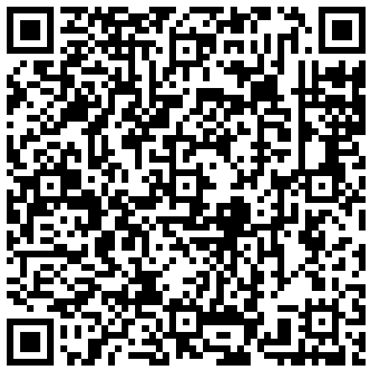
附件2：江西省教师资格申请人员体检表
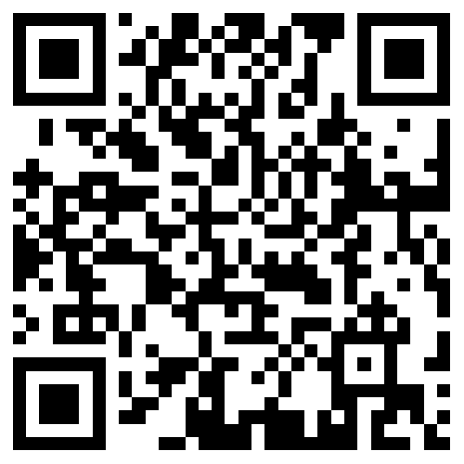
附件3：证书照片粘贴、邮寄地址及证明信息页
